[**Windows10+anaconda2（python2.7）安装tensorflow步骤**](http://blog.csdn.net/fyz530357172/article/details/73742322)

**安装Anacond**a

1.下载anaconda 安装包，下载地址：

https://mirrors.tuna.tsinghua.edu.cn/anaconda/archive/

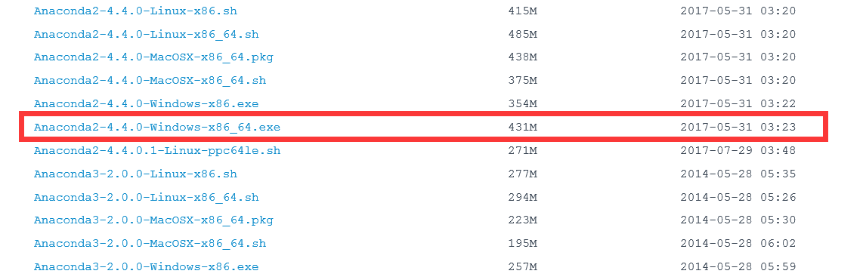

2.安装:

一直按next就可以了，其中注意有一个just me 和All user 的单选按钮，选择all user。

**安装tensorflow**

3.安装tensorflow:

(1)设置安装插件和包（库）的镜像：

打开Anaconda Prompt, 以管理员权限执行。

输入conda config --add channels <https://mirrors.tuna.tsinghua.edu.cn/anaconda/pkgs/free/>

conda config --set show_channel_urls yes

(2)创建tensorflow环境：

我想要能够在本地运行Python 2.7，同时也可以使用Python 3.5可用于TensorFlow。使用Anaconda的conda命令，可以为单独的Python版本设置虚拟环境。

输入conda create -n tensorflow python=3.5

这将告诉Anaconda创建一个名为tensorflow的新的conda虚拟环境，并使用python3.5作为源代码python。(注：安装好了会出现activate tensorflow等提示命令，没有出现则继续等待)

(3)激活环境：

输入activate tensorflow

输入python –version

查看版本，你会看到你的命令之前是（tensorflow）。你现在运行在一个python 3.5环境中。（输入“deactivate”，关闭虚拟环境会话，将获得原始Anaconda软件包中安装的python版本（如果您没有得到这些结果，那么安装失败））。

(4)安装tensorflow:

激活后，(选择安装的是CPU版本)，

输入：pip install –-upgrade tensorflow

执行完命令后，可输入conda list,会发现目录下会多出tensorflow等一系列相关的库

(5)测试import tensorflow:

输入python，进入python编译环境

输入 import tensorflow as tf

没有报错则安装成功

输入quit()，退出python编译环境，回到tensorflow环境下。

**安装spyder插件**

4.安装spyder插件

进入到tensorflow环境下，

输入：conda install spyder

完成安装后可以看到所有程序目录下多了spyder(tensorflow)程序

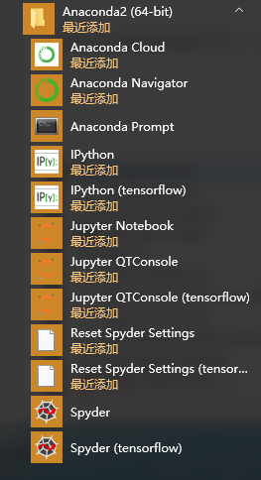

5.完成安装后

点击快捷方式spyder(tensorflow)进入python3.5环境，

输入import tensorflow

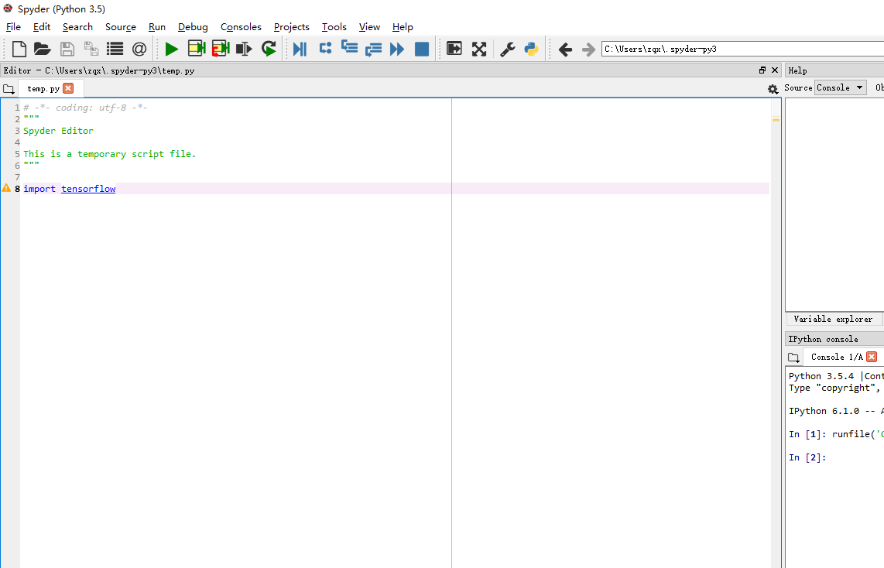

若没报错，则安装配置成功。

**注意事项**

注：

若遇到spyder(tensorflow)快捷方式无法打开的情况，则可进入Anaconda Prompt中，

输入 activate tensorflow

spyder

先启动tensorflow然后进入spyder，通过这种方式检测是否能进入python3.5的编译环境，如果可以，说明安装配置成功。只是快捷方式无效。

原因猜测：

快捷方式通过一步步运行脚本打开spyder，由于系统的环境变量Path的路径是Anaconda，即便增加新环境后，Path内没有更新内容，运行时相关的一系列内容可能会导致冲突，进而失败。

解决方案：

http://www.cnblogs.com/fundou/p/6925123.html